CURRICULUM vitae

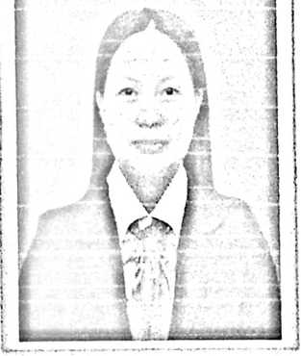
D'vianti lahir di Mi„_{a}„_{ga KecamaBn}
Sesenapadang, Kabupaten Mamasa, Provinsi
Sulawesi Barat. Pada tanggal 20 Desember 1998.
Anak dari pasangan Agustinus dan Lince, anak
kedua dari 4 bersaudara yakni Nuriati, Yudid dan
Marvel. Adapun jenjang pendidikan yang telah dan
sedang penulis lalui yaitu:
- Pada tahun 2005 menempuh pendidikan Sekolah Dasar (SD) di SDN
029 Pongko’.
- Pada tahun 2011 menempuh pendidikan Sekolah Menengah Pertama
(SMP) di SMP Negeri 1 Sesenapadang.
- Pada tahun 2014 menempuh pendidikan Sekolah Menengah Atas (SMA)
di SMA Negeri 1 Towuti.
- Pada tahun 2017 melanjutkan pendidikan di Institut Agama Kristen
Negeri (IAKN) Toraja, di Fakultas Teologi dan Sosiologi Kristen
dengan mengambil jurusan Teologi Kristen.

